**«Методические приемы формирования критического мышления обучающихся, в области проектной и исследовательской деятельности»**

*Светлана Юрьевна Кириллова*

*Муниципальное бюджетное общеобразовательное учреждение*

Мокрушинская средняя общеобразовательная школа

Аннотация

**Данный мастер-класс позволяет представить мой опыт использования методических приёмов формирования критического мышления обучающихся на уроках, в области разработки и развитии идей и инициатив обучающихся, которые могут стать основой для исследовательской работы или проекта (учебного, исследовательского, социального, творческого).**

Цель мастер-класса: создание возможностей для полноценного проявления и развития педагогического мастерства его участников на основе организации условий для профессионального общения и обмена опытом работы.

Задачи мастер-класса:

1. Обобщить и распространить опыт работы с талантливыми и одарёнными учениками путём демонстрации форм, методов и приёмов обучения;

2. Повысить профессиональное мастерство участников мастер-класса с помощью групповой работы через стратегии критического мышления;

3. Предоставить средства, позволяющие им личностно саморазвиться, осознать самих себя и свои возможности.

Ресурсы: мультимедийное оборудование, компьютер, доска, проектор, презентация, раздаточный материал.

**Ход мастер-класса:**

Вводный этап: **1. Приветствие и деление участников мастер-класса на группы.**

*В каждом ребенке есть солнце, только дайте ему светить.*

*Сократ*

Эти строки послужат эпиграфом к нашему мастер-классу.

Выходя из школы, выпускник должен обладать самостоятельностью, готовностью к сотрудничеству, умение вести диалог, умение мыслить, создавать и оформлять проект, исследовательскую работу с использованием компьютерных технологий, умение отстаивать свою точку зрения, умение находить компромисс, находить недостающую информацию, выдвигать гипотезы, устанавливать причинно-следственные связи, актерские умения и умение уверенно держаться при защите своего проекта, исследовательской работы.

А вот как конкретно этого добиться, чтобы получилось качественно и легко? Об этом мы сегодня и поговорим.

Чтобы воспитать талантливого человека, необходимо развивать творческое мышление, способность нестандартно мыслить, смотреть на окружающий мир. Решением всех этих задач занимается технология развития критического мышления, которая представляет собой совокупность разнообразных методов и приемов, направленных на то, чтобы заинтересовать ученика, то есть пробудить в нем исследовательскую, творческую активность, задействовать уже имеющиеся знания, затем – представить условия для осмысления нового материала и, наконец, помочь ему творчески переработать и обобщить полученные знания. ТРКМ дает возможность личного роста ребенка, приобщает ребенка к духовному опыту человечества, развивает его ум, индивидуальность.

Все вышеизложенное является актуальным обоснованием темы моего мастер-класса: **«Методические приемы формирования критического мышления обучающихся, одаренных в области проектной и исследовательской деятельности»**.

Педагогический опыт считаю востребованным, так как он содержит инновационные элементы и выступает в контексте с обновлённым ФГОС.

**Основной этап**

Данную технологию использую уже несколько лет.

Приемы, которые я использую на уроках, занятиях внеурочной деятельности, при методе проектов и в исследовательской деятельности:

*мозговой штурм;

*корзина идей (можно применять как на этапе вызова, так и на этапе осмысления);

*рассказ по ключевым словам (работа с текстом и выделение ключевых слов из текста, позволяющие подвести к теме, цели, задач).

* правильные - неправильные суждения (на этапе осмысления и развития);

* выстроить логическую связь из понятий, свойств, процессов;

* «кто (что) здесь лишний» (не только определить, но и объяснить);

* составить кластер (или заполнить);

* заполнение таблицы (с учетом, строения, функций, место локации); З-Х- У.

**Работа в группах с двумя приёмами:1. «Ромашка Блума». 2. «Кроссенс»**

1. Идея проекта, его цель и предполагаемый результат исходят из проблемы. Начало работы над проектом - это формулирование проблемы, обозначение проблемной ситуации. Проблемная ситуация - такое состояние знания, в котором есть противоречие. В этом случае у исследователя возникает потребность в нахождении недостающих элементов.  
Как это выглядит на практике?  
Мы придумали тему, обозначили область, в которой есть пробел в нашем знании, или в целом в человеческом знании, и которая нам интересна (!). Далее мы начинаем искать литературу по этому вопросу: что написано в учебниках, статьях, форумах. Круг нашего знания расширился, но при этом непрерывно возникают новые проблемные ситуации. Запускается непрерывная проблематизация.  
На этом этапе провожу "мозговой штурм" вместе с детьми и использую прием "Ромашка Блума".  
Этот приём основан на работе с текстом. Приём является универсальным и может быть использован при изучении любого предмета.  
В основе метода система вопросов, разработанная известным американским психологом и педагогом Бенджамином Блумом таксономия учебных целей по уровням познавательной деятельности (знание, понимание, применение, анализ, синтез и оценка).

Простые вопросы: отвечая на них, нужно назвать какие-то факты, вспомнить и воспроизвести «Кто? Что? Когда? Как? Где?»

Уточняющий вопрос: такие вопросы обычно начинаются со слов: «То есть ты говоришь, что…?», «Если я правильно понял, то …?», «Я могу ошибаться, но, по-моему, вы сказали о …?»

Практический: «Где используют? Что можно сделать из..?» Данный тип вопроса направлен на установление взаимосвязи между теорией и практикой:

Вопрос-интерпретация: «Почему? Зачем?» и направлены на установление причинно-следственных связей.

Творческий: «Что будет, если? Что было бы...?» Данный тип вопроса чаще всего содержит частицу «бы», элементы условности, предположения, прогноза: «Что изменилось бы ...», «Что будет, если ...?».

Оценочный: «Как вы относитесь? Эти вопросы направлены на выяснение критериев оценки тех или иных событий, явлений, фактов: «Почему что-то хорошо, а что-то плохо?»

Вопросы формулируют сами учащиеся.

А, сейчас я предлагаю вам опробовать данный приём.

Каждая группа получает «Ромашку вопросов» (Рис. 1.), текст по теме исследования и начинают работать в группе.

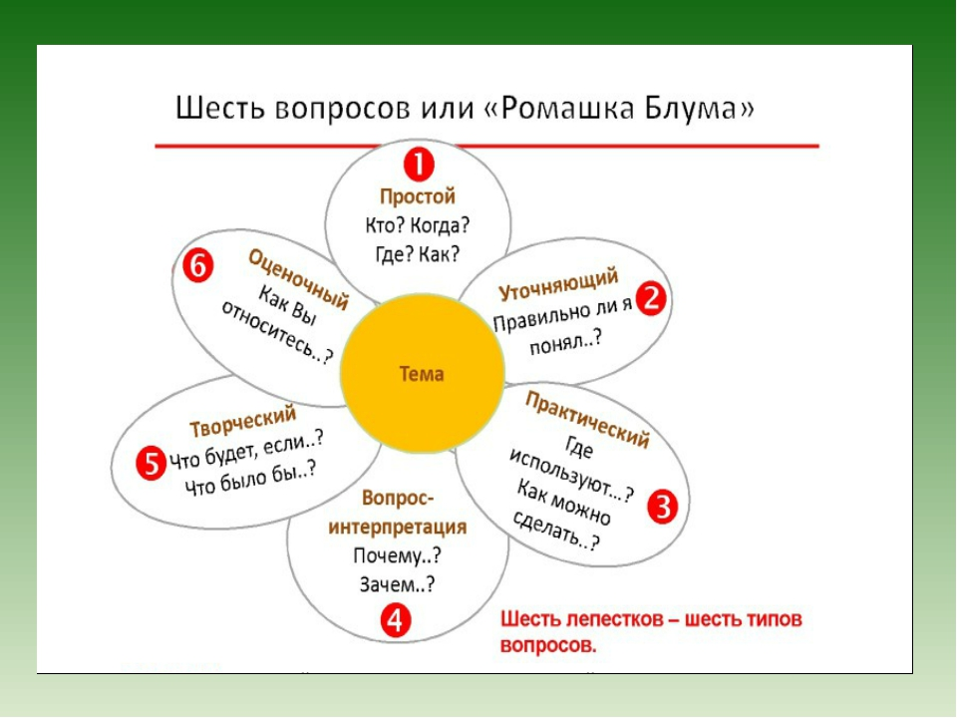

Представление результатов.

**Работа в группах**: Следующий прием, который я применяю при организации исследовательских работ во внеурочной деятельности, на формах урока, таких как уроки– исследования, это прием «Кроссенс». Прием позволяет организовать работу с текстом, рисунками, символами, географическими картами, диаграммами. на всех этапах урока:

• на стадии определения темы урока,

• для определения и постановки проблемы,

• как образное моделирование учебного материала

Само слово «кроссенс» означает «пересечение смыслов» и придумано по аналогии со словом «кроссворд», которое в переводе с английского языка означает «пересечение слов».

Кроссенс представляет собой ассоциативную цепочку, замкнутую в поле из 9 квадратов. В 9 изображениях-картинках зашифрованы ассоциации, каждая из которых связана с предыдущей и последующей. Эти связи могут быть, как поверхностными, так и глубинными. Центральная же картинка (5), являясь ключевым понятием, объединяет по смыслу сразу несколько. Задача заключается в том, чтобы разгадать (объяснить) кроссенс, составив рассказ по взаимосвязанным изображениям. Читать «Кроссенс» можно разными способами (№1-3), но наиболее популярным, все же остается №1, т.е. с первого квадрата верхней строки, слева направо, согласно правилам чтения в русском языке.

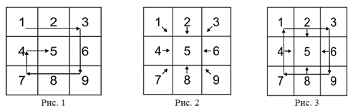

**Выполнение заданий в группе**

Я предлагаю всем вместе разгадать и объяснить «Кроссенс», который я использую на уроках-исследованиях по географии по теме «Атмосфера»

- Достаньте из индивидуального конверта картинки и поле из девяти клеток. Составьте из них «Кроссенс», воспользовавшись клеем. Вы видите, что центральная картинка (9 квадрат) это суть нашего «кроссенса». Ваша задача расположить картинки и объединить их по смыслу, угадав, то, что зашифровано в центральном квадрате. На выполнение задание отводится 7-8 мин, после чего вы должны представить свои работы, прочитать информацию, которую они несут и понять, о чем идет речь.

**Представление итоговой работы**

«Кроссенс» как один из примеров проектной деятельности, когда учащиеся сами составляют их. Первый год учащиеся 10 класса работают курсу «Индивидуальный проект» по составлению «кроссенсов» на биологическую тематику. Такая работа стимулирует у обучающихся самостоятельность, инициативу, воображение, абстрактное мышление, а также вырабатывает умение строить логическую цепочку.

**Заключительный этап**

Ну, и, в заключении хочется сказать, что приёмы развивающей технологии критического мышления способствуют на основе деятельностного подхода формированию креативности, сотрудничества, коммуникации и критического мышления обучающихся и способствуют преодолеть проблему школьной не успешности при изучении предметов.

Я вам рассказала о наиболее интересных приемах.

Используя некоторые методы и приемы технологии развития критического мышления позволяют добиться следующих результатов:

-Изменение отношения детей к занятиям;

-Изменение у обучающихся отношения к собственным ошибкам и затруднениям, возникающим в ходе учебной деятельности;

-Повышение уровня интеллектуальных способностей обучающихся;

-Формирование умения высказываться логично, задавать вопросы;

-Повышение заинтересованности в проектной и исследовательской деятельности.

**Рефлексия. Приём «Архиватор 3,2,1»**

Назовите 3 момента, понравившиеся больше всего

Назовите 2 момента, которые будете использовать в своей работе

Назовите 1 момент, который побуждает (вызывает желание) задать вопрос.

**Спасибо за внимание!**

**Список используемой литературы:**

1.Галдеева В. М. Метод проектов как средство развития творческих способностей учащихся [Электронный ресурс]. – [URL: http://xn--80achddrlnpe7bi.xn-- /index.php/publications/nachshkola/2005-galdeeva.html](URL:%20http://xn--80achddrlnpe7bi.xn--%20/index.php/publications/nachshkola/2005-galdeeva.html)

2.Савенков А.И. Исследовательское обучение и проектирование в современном образовании / Интернет-портал «Исследовательская деятельность школьников» (Исследователь.ru) // <http://www.researcher.ru/index.html>

3. Трубинова, Е. А. Технология развития критического мышления в учебно-воспитательном процессе. [URL: https://moluch.ru/archive/103/23578/](URL:%20https://moluch.ru/archive/103/23578/%20)